Technická specifikace

Název akce : III/27516 Mcely - Loučeň

Místo realizace akce : silnice III/27516 Mcely - Loučeň , okres Nymburk

Staničení: 0,000-0,983 a 2,283-3,900, délka úseku 2600 bm, průměrná šířka 5,5 bm, plocha 14541 m²

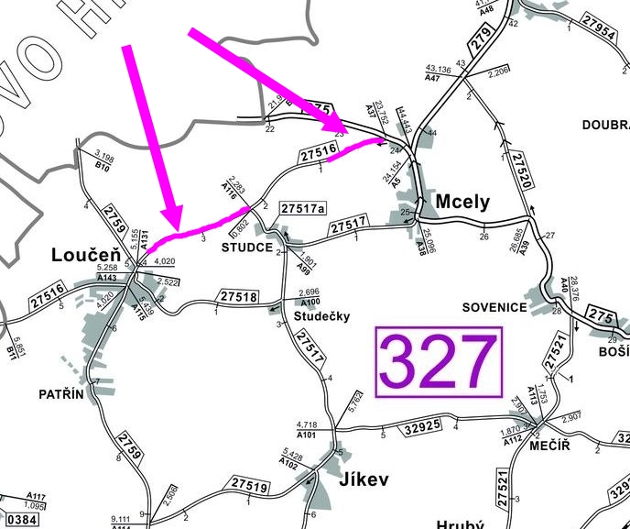

Popis součastného stavu:
Jedná se o komunikaci III. třídy, mezi obcemi Mcely a Loučeň. Komunikace je v nevyhovujícím stavu, na čemž se značnou měrou podílí nevhodné odvodnění komunikace současně je také zatížena těžkou nákladní dopravou. Povrch komunikace vykazuje plošné deformace, hloubkové koroze, síťové, mozaikové, příčné a podélné trhliny, velké množství výtluků, odlámané kraje, hrboly apod.

Základní popis akce:
Zadání stavebních prací na opravu povrchu – dle rozpočtu.

Technologie opravy :
Odfrézování části stávajícího živičného krytu v tl. 60mm ( napojení ), lokální sanace ( označení pracoviště DZ, doprava veškerého materiálu a strojů na pracoviště, příprava mechanizmů na pracovišti, rozrytí původní konstrukce pomocí frézy na stanovenou hloubku, urovnání podkladu a promíchání včetně doplnění materiálu- 10% kamenivo, zřízení podkladu stabilizovaného pojivem – 4%cement 1% emulze a zhutnění – TP 208, příprava mechanizmů na odjezd z pracoviště, zrušení dopravního značení s naložením značek na dop. prostředek, průkazní a přejímací zkoušky, odvoz techniky), bude provedena vyrovnávka, provedení očištění , spojovací postřik a pokládka ABS v tl. 50mm. Návrh a projednání včetně realizace DIO, zajištění ohlášení stavby, stavebního povolení. Provedení Vodorovného dopravního značení, vodící proužky, dělící čára apod.
Veškeré provedené práce budou dle platných norem ČSN, TP.

Záruční doba:

Platební podmínky:
Plnění veřejné zakázky je podmíněno spolufinancováním z prostředků Státního fondu dopravní infrastruktury, z rozpočtu na rok 2020.
Faktura bude vystavena po kompletním dokončení stavebních prací a po předání řádně vedených dokladů ( stavební deník, zkoušky, atesty, apod.) na základě předávacího protokolu.

Termín realizace: předpoklad do 31.10.2020

Přílohy: Položkový rozpočet s výkazem výměr

Kontakty :
Vedoucí provozu : ……………………… Radek Salač, radek.salac@ksus.cz, 724 997 622
Provozní cestmistr: …………………… Michal Veselý, micha.vesely@ksus.cz 702 233 566
Správní cestmistr : ………………………Ilona Novotna, ilona.novotna@ksus.cz 724 162 747

Krajská správa a údržba silnic Středočeského kraje, příspěvková organizace, Zborovská 11, 150 21 Praha 5

Fotodokumentace:
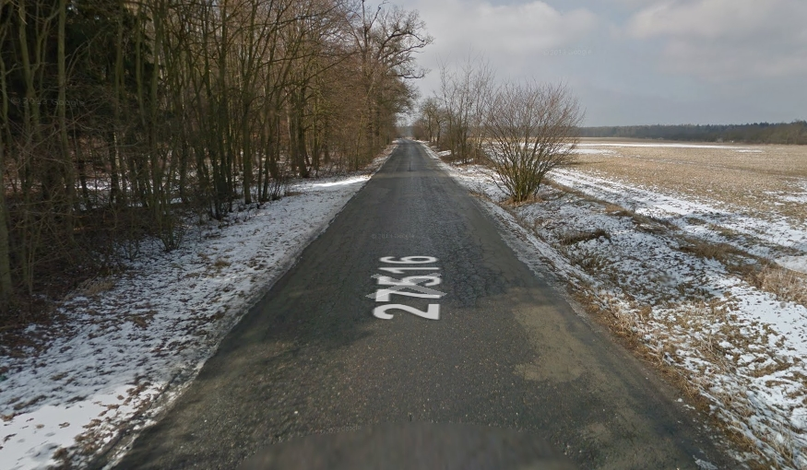

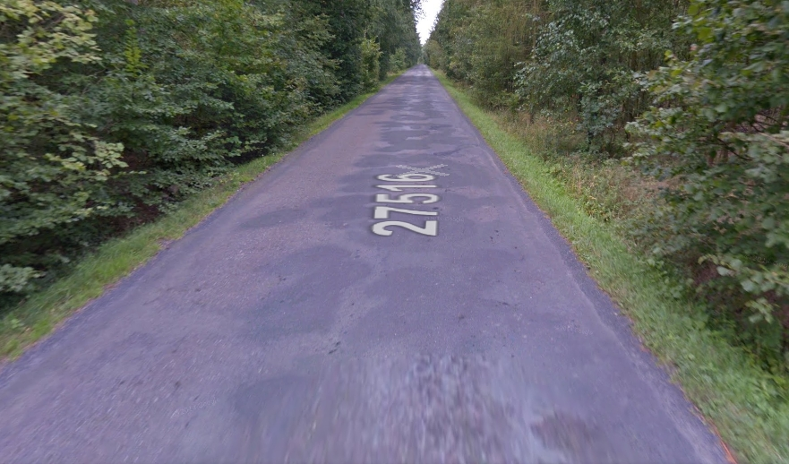

Zpracoval: Jiří Vosáhlo, Michal Veselý

